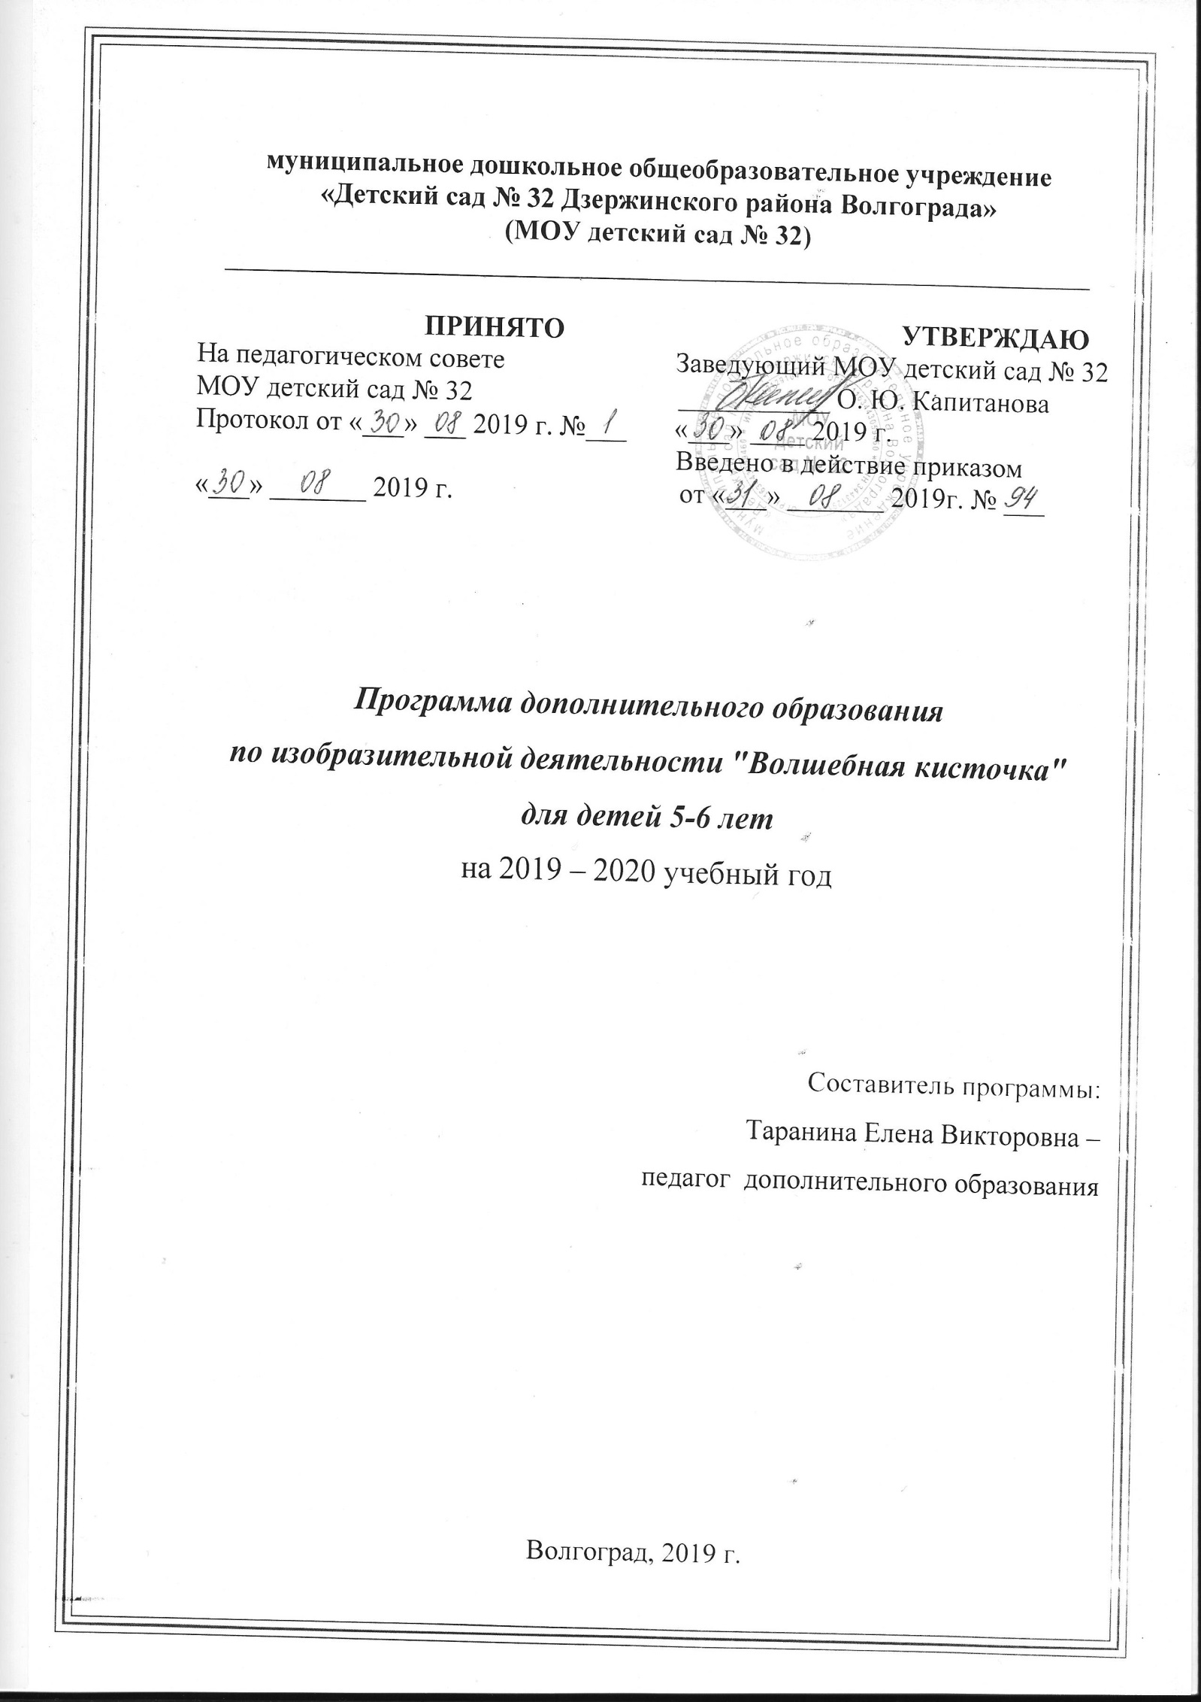

ПОЯСНИТЕЛЬНАЯ ЗАПИСКА

Художественно-эстетическое воспитание занимает одно из ведущих мест в содержании воспитательного процесса дошкольного образовательного учреждения. Художественная деятельность – ведущий способ эстетического воспитания детей дошкольного возраста, основное средство художественного развития детей. Основой художественного воспитания и развития ребенка является искусство. Изобразительная деятельность помогает усвоению искусствоведческих знаний, умений, навыков, развивает способности к изобразительному творчеству.
Нормативно-правовой базой для разработки рабочей программы являются следующие документы:
- Федеральный закон от 29 декабря 2012 г. № 273-ФЗ «Об образовании в Российской Федерации».
- Основная образовательная программа муниципального дошкольного образовательного учреждения «Детский сад № 32 Дзержинского района Волгограда».
- Устав муниципального дошкольного образовательного учреждения «Детский сад № 32 Дзержинского района Волгограда» от 25.03.2016г.
- Приказ Министерства образования и науки Российской Федерации от 17 октября 2013 г. № 1155 «Об утверждении федерального государственного образовательного стандарта дошкольного образования».
- Постановление Главного государственного санитарного врача Российской Федерации от 15 мая 2013 г. № 26 г. Москва "Об утверждении СанПиН 2.4.1.3049-13 «Санитарно - эпидемиологические требования к устройству, содержанию и организации режима работы дошкольных образовательных организаций» (в ред. постановления Главного государственного санитарного врача РФ от 20.07.2015г. № 2 №41, с изменениями, внесенными Решением Верховного Суда РФ от 04.04.2014 NAКПИ14-281).
Программа разработана с учетом дидактических принципов - их развивающего обучения, психологических особенностей дошкольников
Рабочая программа по курсу «Волшебная кисточка» разработана на основе авторских пособий «Учимся рисовать: графика, живопись, народные промыслы», авторы Н. Г. Салмина, А.О. Глебова, М.:Вентана-Граф, 2010 и «Учимся рисовать: Анализ форм и создание образа», авторы авторы Н. Г. Салмина, А.О. Глебова, М.:Вентана-Граф, 2010.
В истории дошкольной педагогики проблема творчества была одной из актуальных. Во все времена нужны были творческие личности, так как именно они определяют прогресс человечества. Наше время также требует творческих, нестандартно мыслящих и действующих людей во благо развития личности и общества. То есть данная проблема не нова в плане ее постановки и ее решения уже в дошкольном возрасте. Более того игнорирование или формальный подход к решению проблемы творчества в дошкольном детстве чреваты невосполнимыми потерями в развитии личности в последующие годы.
Дошкольный возраст благоприятен для развития не только образного мышления, но и воображения, психических процессов - основы творческой деятельности. Поэтому развитие творчества- одна из главных задач в дошкольном воспитании. А основные задачи художественно- творческой деятельности: развить эстетические чувства, представления и взгляды на мир; научить создавать своими руками рисунок; познать радость созидания, получить удовлетворение от своей деятельности.
Особенностью программы является использование нетрадиционных техник изображения для детей дошкольного возраста, цель которых - развитие воображения, творческого мышления и творческой активности. Нетрадиционные техники рисования демонстрируют необычные сочетания материалов и инструментов. Несомненно, достоинством таких техник является универсальность их использования. Технология их выполнения интересна и доступна как взрослому, так и ребенку.
Именно поэтому, нетрадиционные методики очень привлекательны для детей, так как они открывают большие возможности выражения собственных фантазий, желаний и самовыражению в целом.

Цель курса - развитие у детей навыков и умений изобразительного творчества, используя нетрадиционные техники изображения
На реализацию поставленной цели направлены следующие задачи:

Для педагога:
1. Разработать план - программу по развитию детского творчества.
2. Создать предметно-развивающую среду, способствующую развитию художественного творчества;
3. Вовлечь родителей в работу по развитию детского творчества.
4. Проверить эффективность реализации план- программы по развитию у старших дошкольников художественного творчества.

Задачи, направленные на воспитанников:

- Образовательные – научить рисовать, используя нетрадиционные техники рисования ( восковые мелки + акварель, монотипия, тиснение, тычкование, набрызг, граттаж), совершенствовать умения в знакомых техниках- рисование поролоном, пальчиками, по трафарету, тычком полусухой кистью), совершенствовать умения и навыки в свободном экспериментировании с материалами, познакомить с декоративной Городецкой росписью, ее колоритом, элементами.
- Продолжать знакомить детей с произведениями разных видов искусства (живопись, графика, декоративно-прикладное искусство. Показывать детям , чем отличаются одни произведения искусства от других.
- Воспитательные – привить детям устойчивый интерес к изобразительной деятельности, желание творить, создавать выразительный образ, передавая свое отношение к изображаемому, воспитывать аккуратность в работе.
- Развивающие – развивать самостоятельность, инициативу, эмоционально- эстетические чувства, вкусы , последовательное, целенаправленное художественное восприятие, творчество.
- Развитие общеучебных умений: умения работать в коллективе, взаимодействовать, доводить начатое до конца; работать внимательно, сосредоточенно, планировать и контролировать свои действия;
- Развитие умений общения со взрослыми, со сверстниками, умения видеть мир глазами другого человека;

Учебный материал занятий вводится последовательно: от развития более простых умений детей к развитию более сложных умений. В силу индивидуальных особенностей, развитие творческих способностей не может быть одинаковым у всех детей, поэтому на занятиях я даю возможность каждому ребенку активно, самостоятельно проявить себя, испытать радость творческого созидания. Все темы, входящие в программу, изменяются по принципу постепенного усложнения материала. В силу индивидуальных особенностей, развитие творческих способностей не может быть одинаковым у всех детей, поэтому на занятиях я даю возможность каждому ребенку активно, самостоятельно проявить себя, испытать радость творческого созидания.

Формы и методы организации занятий:

В рамках одного занятия представлен широкий спектр различных видов деятельности. Предполагается и групповая работа, и игры, и самостоятельное выполнение заданий на листе. Главное - чтобы дети усвоили навык работы, необходимый для их выполнения.
Эмоциональный настрой – использование музыкальных произведений,
Практические – упражнения, игровые методы,
Словесные методы – рассказы, беседы, художественное слово, педагогическая драматизация, словесные приемы – объяснение, пояснение, педагогическая оценка.
Наглядные методы и приемы – наблюдения, рассматривание, показ образца, показ способов выполнения и др.
Все методы используются в комплексе.
Содержание работы

- Живопись:
- знакомство с натюрмортом, пейзажем, архитектурой;
- совершенствовать технику рисования гуашевыми и акварельными красками;
- познакомить с нетрадиционными техниками рисования;
- развивать восприятие формы и цвета, творческое воображение;
- продолжать учить детей рисовать с натуры, передавать цвет и фактуру ;
- Рисунок и графика:
- учить рисовать пастелью и восковыми мелками;
- познакомить с нетрадиционными техниками рисования;

- Лепка:

- побуждать детей создавать динамичные выразительные образы и сюжетные композиции, самостоятельно выбирая тему ;
- продолжать знакомство с дымковской игрушкой, познакомить с каргопольской игрушкой;
- учить планировать работу - брать нужное количество материала, определять способ лепки;
- учить лепить и расписывать объемные фигурки;
- развивать чувство формы, пропорций, ритма, цвета;
- воспитывать интерес к традициям родной культуры

- Аппликация:
- познакомить с новыми видами аппликации (из ткани, осенних листьев…);
- обучить новому способу вырезания из бумаги, сложенной несколько раз по диагонали;
- познакомить с нетрадиционными видами работы с бумагой (обрывание, сминание, модульная аппликация);
- развивать цветовое восприятие (подбирать цвет бумаги);
- развивать композиционные умения: составлять изображение предмета из нескольких частей;
- Познакомить с ленточным способом вырезания для получения много фигурных симметричных изображений.
- Декоративно-оформительская деятельность.
- научить детей различать реальный и фантазийный мир в произведениях декоративно-прикладного искусства;
- формировать точные графические умения - аккуратно и уверенно выполнять роспись изделия;
- показать зависимость декора от формы изделия;

- учить самостоятельно создавать орнамент, развивать чувство композиции (строить узор , чередуя элементы)
- познакомить с историей и традициями народных промыслов
Организация занятий кружка.

Кружок посещают дети старшей группы. Занятия проводятся 1 раз в неделю. Продолжительность занятия 25 минут
Первый день – рисование,
Второй день – лепка или аппликация, нетрадиционные техники.
Годовой курс изобразительной деятельности старших дошкольников рассчитан на 32 занятия.

К завершению курса «Волшебная кисточка» у ребёнка формируются следующие навыки и умения:

1. Овладевает основными изобразительными и техническими навыками разных видов детской изобразительной деятельности;
2. Умеет в рисунках передавать некоторое сходство с реальным объектом, обогащая образ выразительными деталями, цветом, расположением;
3. Умеет создать яркий, нарядный узор при помощи ритма и чередования декоративных элементов в рисунке;
4. Проявляет творчество, может самостоятельно выбрать тему изображения, дополнить заданную, самостоятельно получать результат. Имеет навыки по составлению сюжетов.
5. Умеет использовать в одной работе разные изобразительные материалы.
6. Умеет рисовать различными материалами.
7. Знает основы цветоведенья.
8. Умеет уважительно относиться к работам товарищей, при этом объективно оценивать свою работу.

Ожидаемые результаты: овладение детьми определенными знаниями, умениями, навыками в процессе рисования, выявление и осознание ребенком своих способностей, сформированность способов самоконтроля.
Формы проведения итогов реализации рабочей программы:
Организация ежемесячных выставок детских работ для родителей.
Тематические выставки в ДОУ.
Участие в городских и выставках и конкурсах в течение года.
Оформление эстетической развивающей среды в группе. И т. д.

Тематическое планирование курса «Волшебная кисточка»
на 2019-2020 учебный год.
№ занятия | Содержание работы
Занятие 1  Октябрь | «Разноцветная палитра»/«Теплые и холодные тона» - знакомство с цветами  красок, с различными техниками и материалами изобразительной деятельности.
Занятие 2 | «Красивые листочки» - освоение художественной техники печатания (гуашь)
Занятие 3 | «Осенний лес» Краски осени, техника рисования – отпечаток  Печатание мятой бумагой или листьями.
Занятие 4 | «Осенняя берёзка» - рисование методом «тычка» с использованием восковой  свечи (восковая свеча, акварель, гуашь)
Занятие 5  Ноябрь | «Букет цветов в вазе на столе» Натюрморт (гуашь)
Занятие 6 | «Дует сильный ветер» - рисование деревьев (восковые мелки, акварельные  карандаши)
Занятие 7 | «Петух» Разноцветные линии. гуашь
Занятие 8 | «Ветка рябины» - с натуры рисование пальчиками (гуашь)
Занятие 9  Декабрь | «Кошка на подушке» Наши любимые животные. Рисование сухой кистью,  Тычками
Занятие 10 | «Дерево зимой» - знакомство с новым способом изображения дерева -  раздуванием краски (гуашь или тушь, трубочка для коктейля)
Занятие 11 | «Портрет Деда Мороза» - закреплять умение рисовать портрет (гуашь)
Занятие 12 | «Новогодняя нарядная ёлочка» Рисование дерева пирамидальной формы,  украшение на любой вкус. Развитие фантазии в выборе украшений. (гуашь)
Занятие 13  Январь | «Моя любимая снежинка» - декоративное рисование (тарелочки и подносы  чёрного цвета, гуашь белая)
Занятие 14 | «Зимний лес» - рисование елей разными способами:«тычком», «печатанием  листьями комнатных растений» (гуашь, акварель)
Занятие 15 | «Животные, которых я придумал сам» - кляксография: знакомая форма-новый образ (чёрная и цветная тушь, фломастеры)
Занятие 16 | «Семья снеговиков» - проработка формы (гуашь, акварель)
Занятие 17  Февраль | «Пингвины на льдине» Холодные цвета: синий, голубой, белый. (гуашь)
Занятие 18 | Народные промыслы. «Городецкая роспись» Расположение бутонов и розанов  на доске, умение передать форму городецкой птицы. Бумага в виде разделочной  доски, тонированная охрой, гуашь.
Занятие 19 | «Папин (дедушкин) портрет в рамке» - рисование портрета и  оформление рамки (простой карандаш, акварель, гуашь)
Занятие 20 | «Красивые цветы» - знакомство с художественной техникой «ниткографиямонотипия» (тушь разного цвета, шерстяная нить)
Занятие 21  Март | «Портрет мамы». Рисование портрета по памяти. (предварительное задание:  рассмотреть маму, прическа, глаза….) Передача характерных особенностей  мамы (форма лица, длина и цвет волос, глаза, одежда)
Занятие 22 | «Перо Жар-птицы» - закрепление приема штриховки и тушевки, проработка  формы, цветные карандаши)
Занятие 23 | «Жар-птица» - создание композиции. Развитие творчества детей  (цветные карандаши, восковые мелки, акварельные краски)
Занятие 24 | Зоопарк. «Жираф» Рисование животного с характерными признаками (шея,  ноги, окраска…) гуашь.
Занятие 25  Апрель | «Ранняя весна» - пейзажная монотипия (акварельные краски, мелованная  бумага)
Занятие 26 | «Космос»/«Полет космического корабля к другим планетам» разные  изобразительные средства
Занятие 27 | «Скворец у скворечника» Весна идет! Дерево с молодыми листочками,  скворечник и скворец. Подбор цвета и рисование тонкими линиями. Свобода в выборе расположения объектов Рисование к Дню птиц. Пейзаж. (гуашь)
Занятие 28 | «Моя любимая игрушка» - творческая работа детей по замыслу (выбор  изобразительного средства по желанию ребенка)
Занятие 29  Май | «Букет сирени в вазе» - проработка рисования вазы разной формы двумя  руками, отработка сочетания цвета в рисунке (простой карандаш, гуашь)
Занятие 30 | «Расцвела черемуха» - рисование с использованием ватных палочек (гуашь,  акварельные краски)
Занятие 31 | «Пушистые одуванчики» - освоение техники «набрызг», рисование по  трафарету(гуашь)
Занятие 32 | «Весенняя полянка: цветы и бабочки» творческое рисование разными  изобразительными средствами
Итого: | 32 часа

Список используемой литературы:
педагоги:
1. Примерная основная общеобразовательная программа дошкольного образования "Предшкольная пора". Н. Виноградова, Л. Журова, С. Козлова, Т. Куликова, Н. Салмина . Издательство: Вентана-Граф,2013г.
2. Н.Г. Салмина , А. О. Глебова « Графика, живопись и народные промыслы» - М. Изд. центр Вентана – Граф, 2014г.
3. Н.Г. Салмина , А. О. Глебова «Анализ форм и создание образа» - М. Изд. центр Вентана – Граф, 2013г
4. Н.Г. Салмина , А. О. Глебова «Рисование, аппликация и лепка» - М. Изд. центр Вентана – Граф, 2008г
5. « Детское художественное творчество. Для работы с детьми 2-7лет.» Т. Комарова. Издательство: Мозаика-Синтез, Москва, 2008.
6. И.А. Лыкова «Изобразительное творчество в детском саду. Путешествия. Занятия в ИЗОстудии», Изд. дом «Карапуз» , М., 2008г.
7. И.А.Лыкова
« Художественный труд в детском саду. Старшая группа», Изд. дом «Цветной мир», М.,2011г.
8. Фатеева А.А. “Рисуем без кисточки”, Издательство: Академия развития
Ярославль, 2007 г.
9. А.В. Фирсова «Чудеса из соленого теста», Изд. «Айрис-Пресс», М., 2013г.
10. Д. Симмондс «Вы можете делать наброски» - М; Изд. «Астрель», 2002г.

11. О. Сухаревская «Оригами для самых маленьких» - Изд. «Айрис-Пресс», М., 2012г.
12. Р.Г. Казакова «Рисование с детьми дошкольного возраста: нетрадиционные техники». Изд. ТЦ Сфера. 2006г.
13. «Занятия по изобразительной деятельности в старшей группе детского сада. Конспекты занятий» Т. Комарова. Изд. МОЗАИКА-СИНТЕЗ, Москва, 2012 г.
14. Интернет ресурс

литература для детей
1. Наглядно- методические пособия :
- Тематические плакаты ( «Весна», «Зима», «Фрукты», «Овощи» и т.д.)
2. Альбомы и рабочие тетради
- «Изразцы», «Писанки», «Городецкая роспись», «Гжель», «Филимоновская игрушка», «Веселые уроки цвета» и т.д.

